Министерство образования Российской Федерации
Пензенский государственный университет
Кафедра «Вычислительная техника»

Пояснительная записка к курсовой работе
по курсу «Логика и основы алгоритмизации в инженерных задачах»
на тему «Реализация Алгоритма Дейкстры»

Выполнила:
Студент группы 24ВВВ11
Цыбузин Даниил

Приняли:
Митрохин М. А.
Юрова О. В.

Пенза, 2025

Оглавление
Введение2
Основная часть.2
Постановка задачи.2
Теоретическая часть.2
Описание работы программы.4
Описание алгоритма раскрашивания графа.4
Описание графического интерфейса программы.5
Тестирование.8
Ручной расчёт задачи.9
Листинг.10
Заключение.15
Список использованных ресурсов.16
Приложение.17

Введение
Цель работы - Разработка, программная реализация и экспериментальное исследование алгоритма Дейкстры.
Программа будет выполнена на объектно-ориентированном языке программирования Python в среде разработки Visual Studio code с использованием командной строки Windows.
В ходе проведения курсовой работы будет разработан алгоритм Дейкстры.
Также будут получены навыки работы с ЯП Python 3 (работа с библиотеками random, numpy, heapq).

Основная часть.

Постановка задачи.
Требуется разработать программу, которая реализовала алгоритм Дейкстры, затем выводила бы результат в окно терминала (в текстовом виде). Информация о графе будет генерироваться случайным образом либо может быть введена пользователем.
Для выполнения цели курсовой работы были поставлены следующие задачи:
- Собрать и ранжировать информацию по выбранной теме
- Импортировать необходимые библиотеки
- Написать код программы:
- Написать функцию генерации графа случайной размерности
- Реализовать алгоритм Дейкстры
- Добавить вывод графа в двух видах(матрица смежности, списки смежности)
- Скомпилировать программу в формат exe для возможности открытия без командной строки интерпретатора
Теоретическая часть.
Алгоритм Дейкстры — это алгоритм на графах, который находит кратчайшие пути от одной начальной вершины до всех остальных вершин в взвешенном графе. Веса ребер должны быть неотрицательными.
Основная идея: Алгоритм последовательно перебирает вершины, на каждом шаге выбирая вершину с наименьшим известным расстоянием от начальной, и обновляет расстояния до всех ее соседей.

Описание работы программы.

Описание алгоритма Дейкстры.
1.Импортируем нужные функции и библиотеки (functions и chosses)
2.Определение главной функции main()
Весь основной поток программы заключен в функцию main(), которая вызывается в конце скрипта.
3.Cоздание графа
Программа запрашивает у пользователя способ создания графа.
Функция choose_1 в зависимости от ввода (1 или 2):
Если 1: Генерирует случайный граф (вероятно, в виде матрицы смежности).
Если 2: Читает граф из файла (опять же, скорее всего, в виде матрицы смежности).
Результат (матрица смежности графа) сохраняется в переменную G.
4.Создание резервной копии графа
Создается копия исходной матрицы смежности G. Это важно, потому что далее исходная матрица будет преобразована в другой формат, а для записи в файл нам понадобится ее оригинальная форма.
5.Запись матрицы в файл
Программа спрашивает пользователя, хочет ли он сохранить матрицу смежности графа в файл.
Функция choose_3 получает выбор пользователя и матрицу G. Если был введен 1, она записывает матрицу в файл.
6.Преобразование графа и его выводила
matrix_to_adj_dict(G) Преобразует представление графа из матрицы смежности в словарь смежности. Это гораздо более удобный формат для работы со многими алгоритмами на графах, включая алгоритм Дейкстры.
Матрица смежности: это двумерный список (матрица),где G[i][j] хранит вес ребра из вершины i в вершину j (или 0, если ребра нет).
Словарь смежности: это словарь, где ключи — это вершины, а значения — это списки или словари смежных вершин вместе с весами ребер. Например: {1: {2: 5, 3: 1}, 2: {4: 2}, ...}.
Цикл for выводит полученный словарь смежности на экран, чтобы пользователь мог увидеть структуру графа.
7.Ввод начальной и конечной вершины
Пользователь указывает начальную (st) и конечную (ed) вершины, между которыми нужно найти кратчайший путь.

Описание интерфейса программы.
Интерфейс программы находится в терминале.

1.При запуске программы открывается меню предлагающее вручную ввести граф через файл в формате матрицы смежности или случайно сгенерировать граф.
2. При выборе случайной генерации запрашивается число вершин в графе и предлагается выбор сделать граф ориентированным или неориентированным.
3. Выводится матрица смежности графа и предлагается сохранить матрицу в файл.
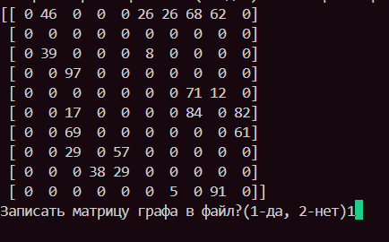

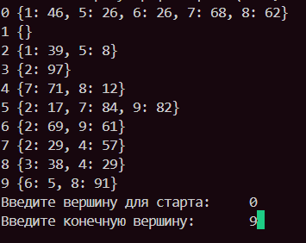
4.После этого выбора выводится граф в формате списков смежности и запрашиваются стартовая и конечная вершины для алгоритма Дейкстры

5. Выводится пройденное расстояние и кратчайший путь от стартовой до конечной вершины, ткже результат сохраняется в отдельный файл
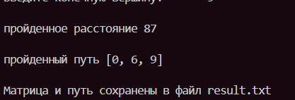

Тестирование
Тестирование 1

Тестирование 2

Тестирование 3

Анализируя полученные результаты, можно сказать, что программы работает правильно и исправно

Ручной расчёт

Приложение.
Листинг программы
Файл cursach.py
from functions import *
from chooses import *

#filework - fw

def main():
G = choose_1(int(input("Выберите случайную генерацию графа(ввод 1) или ввод с файла(ввод 2)")))

G_1 = G.copy()

vari = int(input("Записать матрицу графа в файл?(1-да, 2-нет)"))
choose_3(vari, G)

G = matrix_to_adj_dict(G)
for vertex, neighbors in G.items():
print(vertex, neighbors)

st = int(input("Введите вершину для старта:\t"))
ed = int(input("Введите конечную вершину:\t"))

rasstoyanie, put = deikstra(G, st, ed)

print(f"\nпройденное расстояние {rasstoyanie}\n\nпройденный путь {put}\n")
fw.matrix_and_path_to_file("result.txt", G_1, put, rasstoyanie, st, ed)

if __name__ == "__main__":
main()

Файл filework.py
import numpy as np

def matrix_from_file(filename):
return np.loadtxt(filename).tolist()

def matrix_to_file(filename, G):
with open(filename, 'a') as filename:
for i in range(len(G)):
filename.write(' '.join(str(G[i]) + '\n'))
# np.savetxt("graf.txt", np.matrix(G, dtype="int32", copy=True), fmt='%d')

def matrix_and_path_to_file(filename, G, path, path_length, t_a, t_b):
try:
with open(filename, 'a', encoding='utf-8') as f:

f.write("\nМатрица смежности:\n")
for row in G:
f.write(' '.join(map(str, row)) + '\n')

f.write(f"\nПуть из вершины {t_a} в вершину {t_b}\n")

if path:

f.write(f"\nКратчайший путь: {' -> '.join(map(str, path))}\n")
f.write(f"Длина пути: {path_length}\n")
else:
f.write("\nПуть не найден\n")

print(f"Матрица и путь сохранены в файл {filename}")
except Exception as e:
print(f"Ошибка при сохранении файла: {e}")

Файл chooses.py
from functions import *
import filework as fw

def choose_1(var):
if var == 1:
razm = int(input("Введите количество вершин в графе:\t"))
vai = int(input("Выберите ориентированный(ввод 1) или неориентированный граф(ввод 2)"))
return choose_2(razm, vai)
if var == 2:
return fw.matrix_from_file("matrica.txt")

def choose_2(n, vari):
if vari ==1:
return generate_adjacency_matrix_or(n)
if vari == 2:
return generate_adjacency_matrix_neor(n)

def choose_3(vari, G):
if vari ==1:
fw.matrix_to_file("graf.txt", G)
if vari ==2:
pass

